Кировское областное государственное образовательное автономное
учреждение дополнительного профессионального образования
«Институт развития образования Кировской области»

Кировское областное государственное общеобразовательное учреждение «Средняя школа с углубленным изучением отдельных предметов г. Белой Холуницы»

Игра как средство повышения познавательного интереса к изучению истории на основе краеведческого материала

Ерёмина Алёна Владимировна,
учитель истории, обществознания

2024

Сценарий краеведческой игры «По страницам истории родного края»

Родного края милый свет
Знакомые потоки,
Златые игры первых лет
И первых лет уроки.
Что вашу прелесть заменит?
О, Родина святая,
Какое сердце не дрожит,
Тебя благословляя?

В.А. Жуковский

Родина начинается с родного края, где ты родился и вырос, где многие века живет твой народ. Понятия родина и родная земля неразрывно связаны и священны для каждого человека.

Цель мероприятия – формирование интереса к изучению истории и культуры края, формирование представления об истории края, как о части Отечественной истории.

Задачи:
- расширить знания детей о культуре и истории Кировской области;
- развивать умения и навыки командной работы;
- активизировать у детей интерес к истории своего края;
- воспитывать чувство патриотизма, любви к своей малой родине.

Оборудование: компьютер или ноутбук, проектор, презентация.
Перед началом игры, все участники должны быть оделены н команды. Участие в игре могут принимать от двух до пяти команд. Предварительно, дети должны изучить рекомендованный им материал по истории и культуре Кировской области.

Условия игры:
- команды поочередно выбирают категорию вопроса и его «стоимость»;
- на обсуждение вопроса и подготовку ответа дается 1 минута;
- если у команды, отвечающей на вопрос, ответа нет или ответ неверный, то право ответа переходит команде, которая готова дать отве0т и первая подняла руку;
- если команды не могут дать правильный ответ, или ответ дан неверный, ведущий игры произносит верный ответ;
- команды поочередно отвечают на вопросы;
- в конце игры подводятся итоги; команды, набравшая большее количество баллов – становится победителем.

Задания:
Категория вопроса и его «стоимость» | Вопрос | Ответ
История родного края, 10 | Назовите дату появления рабочего поселка Белая Холуница. | 1764 г.
История родного края, 20 | Вятка впервые упоминается в общерусских летописях именно под этим годом в связи с походом новгородских ушкуйников. | 1374 г.
История родного края, 30 | В каком году Вятская земля была включена в состав Русского государства? | 1489 г.
История родного края, 40 | Именно при этом царе Вятка стала местом ссылки неугодных царю «опальных людей». | Борис Годунов
История родного края, 50 | Герб уезда Вятской губернии, в состав которого территориально входит наш район. Назовите уезд.  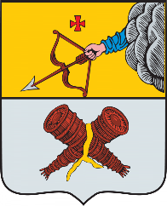 | Слободской уезд
Вятские корни, 10 | Наш областной центр носит его имя. Назовите его фамилию, имя и отчество. | Сергей Миронович Киров
Вятские корни, 20 | Двенадцатилетний Костя вместе с родителями переехал в Вятку, где поступил в первый класс мужской Вятской гимназии. Учеба давалась с большим трудом, предметов было много, преподаватели строгие. Но несмотря на это, наш герой внес большой вклад в науку.  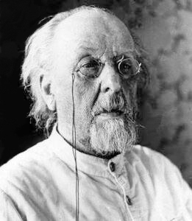 | Константин Эдуардович Циолковский
Вятские корни, 30 | В октябре 1858 года именно этот человек на Холуницком заводе впервые в мире начал производство броневых плит методом проката. | Пятов Василий Степанович
Вятские корни, 40 | Дед этого композитора был градоначальником в Слободском, отец – горным инженером Камско-Воткинского металлообрабатывающего завода Вятской губернии. Именно там и родился наш герой и постигал азы музыки. | Петр Ильич Чайковский
Вятские корни, 50 | Имя этого деятеля культуры связано с Вятской землей. Он родился в семье крестьян деревни Сырцевы Вятской губернии. Наш герой был необычайно одаренным человеком, не только великим певцом, но и художником, обладал писательским даром.  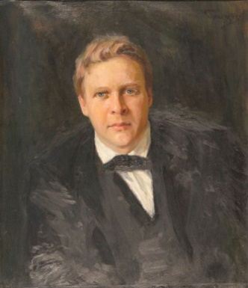 | Федор Иванович Шаляпин
Вятка литературная, 10 | Этот мечтатель, романтик, писатель родился на сухопутной вятской земле, в городе Слободском, а стал «певцом» морей и мореплавателей: «Блистающий мир», «Бегущая по волнам» и т.д. | Александр Степанович Грин (Гриневский)
Вятка литературная, 20 | Кировская областная библиотека носит имя именно этого ссыльного писателя и публициста. | Александр Иванович Герцен
Вятка литературная, 30 | Дом-музей какого русского писателя, находившегося в ссылке в Вятской губернии, изображен на экране?  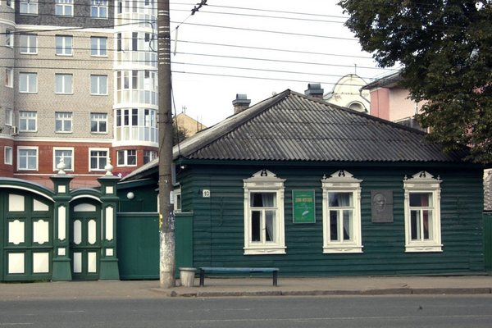 | Михаил Евграфович Салтыков-Щедрин
Вятка литературная, 40 | Кто является автором следующих произведений «История одного города», «Повесть о том, как один мужик двух генералов прокормил», «Дикий помещик»? | Михаил Евграфович Салтыков-Щедрин
Вятка литературная, 50 | Этот русский писатель и публицист в 1834 году был сослан сначала в Пермь, а потом в Вятку, где был определен на службу в канцелярию губернатора.  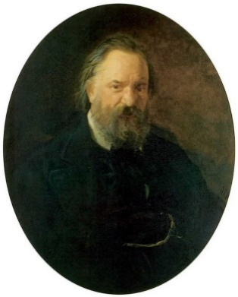 | Александр Иванович Герцен
Вятка архитектурная, 10 | Изображенное здание находимся в нашем областном центре. Что расположено в этом здании?  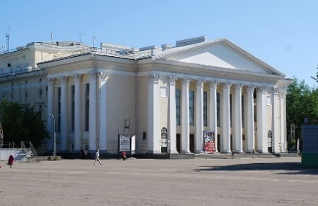 | Кировский областной драматический театр им. С.М. Кирова
Вятка архитектурная, 20 | Построена в 1836 году по проекту архитектора А.Е. Тимофеева. Изящное белоснежное сооружение расположено на крутом берегу реки Вятки.  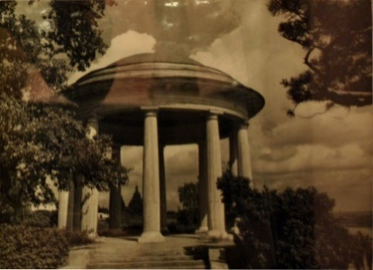 | Ротонда
Вятка архитектурная, 30 | Этот мужской монастырь, расположенный на берегу р. Вятка, был построен в 1580 г.  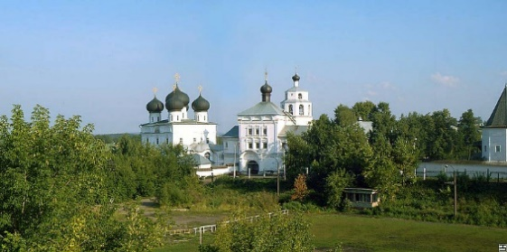 | Свято-Успенский Трифонов монастырь
Вятка архитектурная, 40 | В 1909-1911 гг. по проекту архитектора И.А.Чарушина в Вятке было построено одно из красивейших зданий по заказу владельца пароходов Т.Ф. Булычева. Назовите архитектурный стиль.  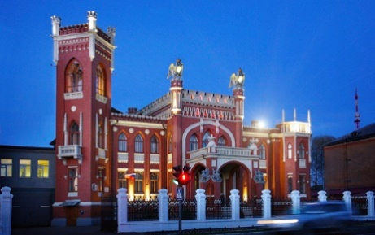 | Готический стиль
Вятка архитектурная, 50 | Данное архитектурное сооружение построено в 1903 году по проекту архитектора Вайцеховского. Было единственным католическим храмом от Вологды до Перми и от Архангельска до Казани. Сегодня в этом здании работает Концертный зал органной и камерной музыки.  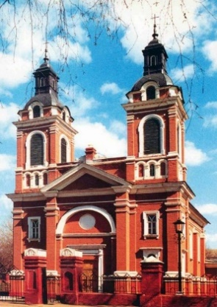 | Александровский костел

